|  |  |  |
| --- | --- | --- |
| МИНИСТЕРСТВО СЕЛЬСКОГО ХОЗЯЙСТВА РОССИЙСКОЙ ФЕДЕРАЦИИ  ФГБУ «Россельхозцентр» Филиал ФГБУ «Россельхозцентр» по Кировской области | |  |
|  | |  |
| **ИНФОРМАЦИОННЫЙ ЛИСТОК РОССЕЛЬХОЗЦЕНТРА № 15/2023г**  **Исх.№ 1121 от 20.07.2023 г.** |  | |

Адрес филиала 610007, г. Киров, ул. Ленина, д. 176-а

Контакты филиала тел.: 8 (8332) 33-10-78, 35-20-20, 33-10-42; e-mail – [rsc43@mail.ru](mailto:rsc43@mail.ru)

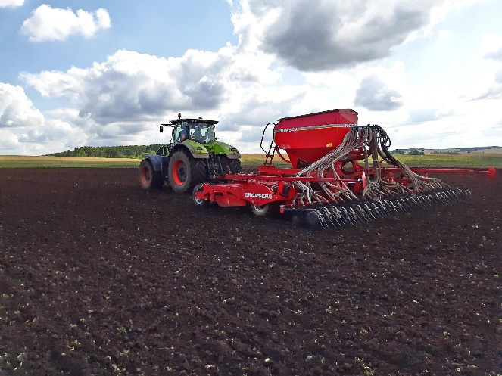**Формируем будущий урожай сегодня**

Стратегическая задача каждого сельхозтоваропроизводителя – это получение высокого здорового урожая. Для достижения этой цели необходимо выполнять весь комплекс защитных мероприятий, в том числе обеззараживание посевного материала, так как подавляющее большинство (более 70% видов) фитопатогенов грибной и бактериальной природы передаются через семена.

По данным фитоэкспертизы, проведенной специалистами филиала ФГБУ «Россельхозцентр» по Кировской области, на 01.07.2023 г. процент больных семян составил: озимая рожь – 57,75% (2022 г - 30,35%), озимая пшеница – 15,87% (2022 г - 18,0%). Всего проверено 3,64 тыс. тонн (2022 г – 5,48 тыс. тонн) сельскохозяйственных культур.

Таблица 1. Результаты фитоэкспертизы семян в 2023 г. в разрезе с-х культур:

|  |  |  |  |
| --- | --- | --- | --- |
| Культура | Вид болезни | Средневзвешенный % | Максимальный % |
| Озимая рожь | альтернариоз | 11,04% | 53,5% |
| фузариоз | 3,95% | 22,5% |
| плесени | 3,14% | 20,5% |
| бактериоз | 3,78% | 32% |
| гельминтоспориоз | 0,19% | 6,75% |
| Озимая пшеница | альтернариоз | 9,42% | 13,0% |
| фузариоз | 2,74% | 12,0% |
| плесени | 2,01% | 9,0% |
| бактериоз | 1,42% | 2,5% |

Данные возбудители болезней влияют на следующие показатели:

* **Альтернариоз.** Снижает посевные качества семян, негативно влияет на рост, развитие и продуктивность растений, может вызывать плесневение семян. Некоторые виды альтернарии способны образовывать токсины, опасные для здоровья человека и животных.
* **Фузариоз.** Вызывает гибель проростков и всходов, низкорослость растений, снижает общую и продуктивную кустистость, вызывает корневые гнили. ***Недобор урожая от фузариоза может достигать 5-50%.***
* **Гельминтоспориоз.** Наблюдаются гибель и отставание в росте растений на начальных этапах жизни, развивается низкорослость, снижается общая и продуктивная кустистость, вызывает корневые гнили. ***Недобор урожая может составлять от 20% до 60% в зависимости от интенсивности распространения и степени развития болезни.***
* **Бактериоз.** Снижение урожая и ухудшение его качества. ***Урожай зерновых культур снижается на 15-90% в зависимости от сорта, географического положения и климатических условий***.
* **Плесени.** Пораженные сапротрофными грибами семена при хранении способны перезаражаться. Это отражается на посевных качествах - снижается всхожесть. Кроме того, при сильном развитии грибов зерно может приобрести токсические свойства.

Протравливание семян – экономически оправданная процедура. Она не может полностью заменить использование средств защиты в период роста растений, но в ряде случаев позволяет отодвинуть срок последующих опрыскиваний зерновых культур фунгицидами.

Для обработки семян используют:

* микробиологичсекие препараты (при умеренной степени инфицированности патогенами и отсутствии головневых заболеваний);
* химические препараты;
* микробиологичсекие и химические препараты в баковой смеси (так как кроме фунгицидного действия биопрепараты обладают имуностимулирующим действием, являются антистрессантами против неблагоприятных условий и уменьшают негативное воздействие химических пестицидов, снижают рост и развитие патогенов в почве, дают дополнительное питание семенам за счет того, что в их составе присутствуют бактерии, обладающие азотфиксирующими и фосфатмобилизирующими свойствами);
* регуляторы роста и протравители в баковой смеси (с целью стимулирования развития растений и снижения стресса, вызванного неблагоприятными условиями).

Ежегодно озимые культуры поражаются мучнистой росой, бурой листовой ржавчиной, снежной плесенью, поэтому рекомендуем в осенний период в фазу кущения провести обработку баковой смесью **биофунгицид + микробиологические удобрения + стимулятор роста Гумат+7 (с набором макро и микроэлементов),** чтобы дать возможность растениям хорошо раскуститься, накопить запас питательных веществ, защитить от фитопатогенов во время вегетации.

Филиал ФГБУ «Россельхозцентр» предлагает следующую систему защиты и питания с применением биопрепаратов на озимых зерновых культурах:

**Протравливание семян:**

* Псевдобактерин-2,Ж + Гумат+7 (за 1-2 дня до посева);
* Азолен,Ж + Гумат+7 (за 1-2 дня до посева);
* НитроЗлак + Гумат +7 (разрешено при заблаговременном протравливании**)**;
* Химический протравитель + Гумат+7 (при заблаговременном протравливании**).**

*\*Предпосевная обработка семенного материала проводиться с учетом данных фитоэкспертизы.*

**Обработка по вегетации:**

* Псевдобактерин-2,Ж + Гумат+7;
* Азолен,Ж + Гумат+7;
* Азолен, Ж + Псевдобакерин-2, Ж + Гумат +7.

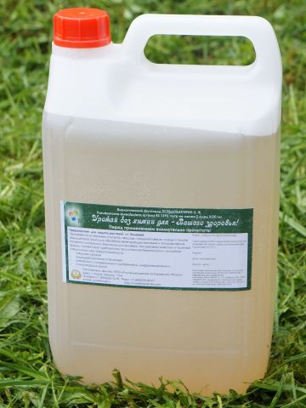**ПСЕВДОБАКТЕРИН-2, Ж – (**Pseudomonas aureofaciens, штамм BS 1393**)**

* повышает урожайность и качество продукции;
* обладает фунгицидной, бактерицидной и ростостимулирующей активностью;
* оказывает воздействие сразу после обработки семян и растений;
* не требует периода ожидания;
* совместим с другими биологическими средствами защиты растений, химическими пестицидами и агрохимикатами;
* снимает стресс с растений, вызванный химическими пестицидами;
* экологичен, безвреден для человека, животных, птиц и насекомых.

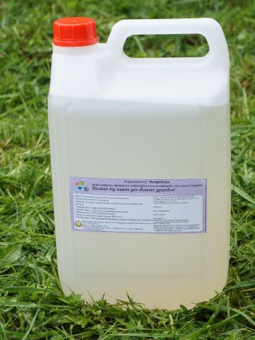**НИТРОЗЛАК** – (Bacillus megaterium) – предназначен для предпосевной обработки зерновых колосовых культур.

* бактерии колонизируют ризосферу, где питаются корневыми выделениями и продуцируют органические кислоты, повышая доступность фосфора, кальция, железа, магния; повышают эффективность фотосинтеза за счет продуцирования активных вещества;
* стимулируют рост и развитие генеративных органов растений и корневой системы;
* вырабатывают ауксины и витамины;
* подавляют рост и развитие фитопатогенов в почве.

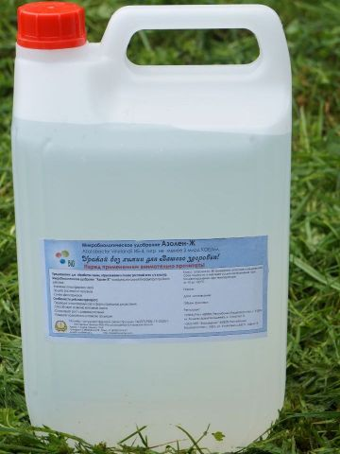**АЗОЛЕН, Ж -** (Azotobaсter vinelandii Иб 4) **-** полифункциональное биоудобрение.

* бактерии входящие в состав биопрепарата способны интенсивно усваивать азот из воздуха и переводить его в доступные формы для растений;
* продуцируют гормоны роста растений, которые влияют на формирование мощной корневой системы, способствуют развитию вегетативной массы (лист, стебель, соцветие), тем самым повышая иммунитет растений, урожайность и качество продукции;
* препарат проявляет антагонистическую активность в отношении фитопатогенных грибов, вызывающих корневые гнили, выпревание, фузариоз и чернь колоса, снежную плесень и др.

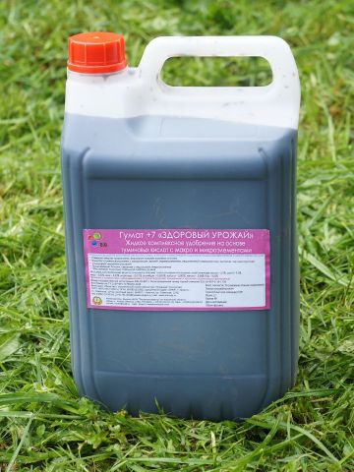**СТИМУЛЯТОР РОСТА ГУМАТ+7 –** жидкое комплексное удобрение на основе иркутских высокоокисленных бурых углей с набором макро и микроэлементов: ***азот, фосфор, калий, бор, молибден, кобальт, цинк, железо, медь, марганец, сера, кальций, магний, натрий, кремний***.

* гуматы повышают энергию прорастания семян, способствует развитию мощной корневой системы;
* укрепляют общий иммунитет растений, их устойчивость к грибным и бактериальным заболеваниям;
* способствуют быстрому размножению микроорганизмов в почве;
* совместим с биологическими и химическими протравителями, гербицидами, фунгицидами.

Для предупреждения заболеваний, помимо протравливания семян, рекомендуется использовать для посева кондиционные семена, соблюдать технологию выращивания зерновых, в т. ч. севооборот, оптимальные сроки сева и глубину заделки семян, проводить тщательную обработку почвы с глубокой заделкой растительных остатков.

**По вопросам применения биопрепаратов, проведения фитоэкспертизы семян, обследований сельскохозяйственных посевов обращайтесь в филиал ФГБУ «Россельхозцентр» по Кировской области по тел. 33-10-78 (производственный отдел), 33-05-71 (отдел по защите растений),****35-20-20 (руководитель), 33-10-42 (заместитель руководителя) или его районные и межрайонные подразделения.**

№ 15 2023 _____________________Информационный листок Россельхозцентра